资产综合信息平台管理系统
操 作 手 册

（网络版客户端）

2020年9月
目录
目录 1
第一章 工作流程 2
一、工作范围及职责 2
二、主要工作流程 2
1）资产入账 2
2）处置申请 2
3）校内资产变动申请 3
第二章 系统登录 4
一、系统登陆 4
二、密码修改 4
三、功能区域 6
1）菜单区域 6
2）快捷办理区域 6
3）业务审核进度区域 6
4）通知公告区域 6
5）管辖及个人资产查询区域 6
6）处置（报废）、调剂资产公示区域 6
第三章 资产登记 7
一、资产登记 7
1）固定资产（含无形资产）登记 7
2）低值品登记 11
3）消耗类物资登记 14
3） 数据暂存/提取 16
二、附件登记 17
1）附件登记 17
2）打印/修改/删除 19
第四章 资产变动 21
一、变动申请 21
第五章 调剂资产 24
一、 调剂申领 24
二、 申领管理 24
第六章 资产查询 25
一、个人在账资产查询 25
第七章 图表打印 26
一、单据（含标签）打印 26
第八章 资产清查 27
一、清查介绍 27
二、清查操作 27
附1：录入一般常用固定资产的录入名称及分类号说明 29
附2：资产登记入账字段填报指引 30

第一章 工作流程

一、工作范围及职责
1.1对自己名下新增资产进行登记录入；
1.2对已入库资产日常变动（报废报损处置、校内调拨、单位内调整、增减值等）管理上报（学院、系部或机关部门）由老师自行进行申请；
1.3对个人名下（只能查询个人名下资产）资产情况进行各种有效查询及报表输出，若发现资产异常及时向二级资产管理员上报异常情况；

二、主要工作流程

1）资产入账
1.由老师本人对已购资产登录系统进行基础信息录入，仪器编号按照一件一档原则进行生成。
若存在批量购置的情况，可进行批量提交（在录入界面中“成批条数”进行控制，所录入资产会体现在同一张单据，录入后需手动补填个性化信息，如出厂号、领用人及存放地），提交申请后可立即打印入库单据，在初审管理员未进行初审前，可对已申请入账资产进行修改或删除的操作，一旦通过初审，不可修改、删除；

2）校内资产变动申请
2.1校内调拨：老师本人申请对自己名下已入账资产进行校内调拨（二级部门之间，不含本单位）申请，申请成功后立即生成《调拨申请单》，本单位签字（或盖章）并前往资产接收单位签字（或盖章），经过初审管理员审核后前往超级管理员核对单据并签字（或盖章），在系统中审核正式生效，《校内调拨申请单》一式三份，申请转出部门、接收部门及资产主管部门各留存一份备查；
2.2部门内调拨：由老师直接申请对自己名下已入账资产进行部门内调拨（调入调出单位隶属同一个二级部门）申请，申请成功后立即生成《部门内调拨申请单》，申请人、接收人签字（或盖章）后二级资产管理员核对单据并签字（或盖章），在系统中审核正式生效，无需经过超级管理员审核，《部门内调拨申请单》一式三份，申请转出部门、接收部门及二级资产管理员各留存一份备查；
2.3领用人调整：由老师直接申请对自己名下已入账资产进行领用人调整（仅针对同一末级单位，如办公室、实验室）申请，申请成功后立即生成《领用人交接单》，申请人、接收人签字（或盖章）后二级资产管理员核对单据并签字（或盖章），在系统中审核正式生效，无需经过超级管理员审核，《领用人交接》二级资产管理员留存一份备查。

第二章 系统登录

一、系统登陆
友情提示：为使系统能更好地显示本系统页面，建议您采用【火狐浏览器】或【360浏览器极速模式】运行本系统。登录方式有两种，第一通过登录学校统一身份认证后，在资源导航中点击仪器设备管理系统直接进入综合平台首页（建议采取此方式登录系统）。第二种方式打开浏览器，在地址栏中输入http://http://10.1.89.51:8080/asset/main/login.shtml，将出现如下登录页面：
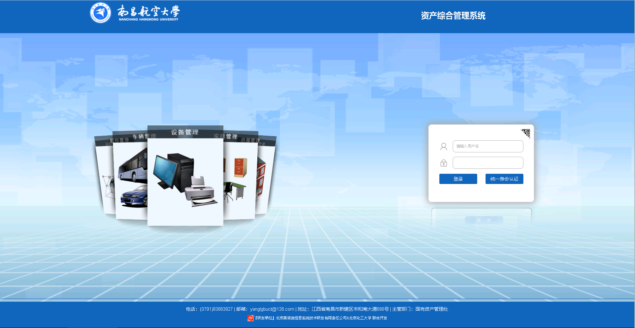
点击统一身份认证，即可登录系统，出现如下画面，注意,上面窗口如长时间不操作,应按F5对页面进行刷新。（建议采取此方式登录系统，不用输入账号密码）
输入用户名、密码（系统默认用户名为：职工号，默认密码为：123450），进行验证，即可登录系统，出现如下画面，注意,上面窗口如长时间不操作,应按F5对页面进行刷新。

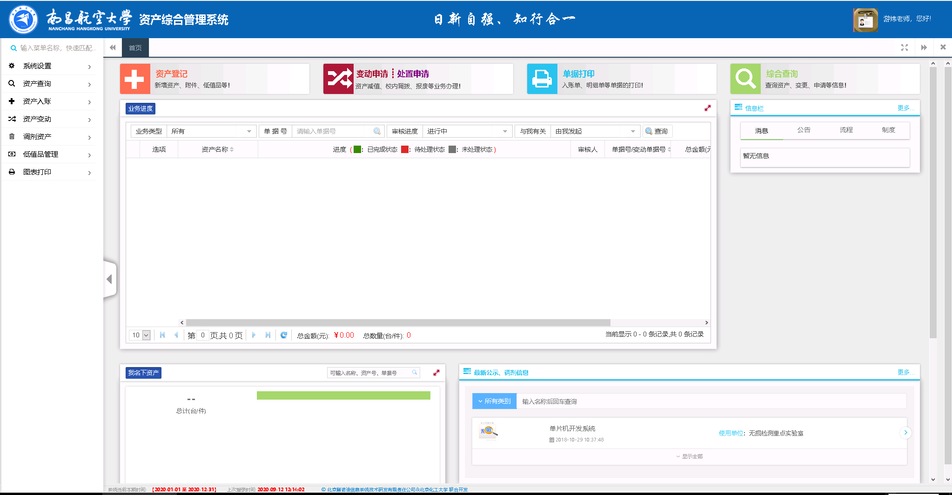

二、个人电子签章添加
用户首次登陆后要求对个人电子签章进行添加，并建议每间隔3个月对签章更新替换。操作方法为点击登陆后页面右上角“账号信息”栏-“修改资料”按钮。两种添加方式，第一种直接电脑上传，签章文件为图片格式，第二种手机连接校内校园网使用微信扫一扫的方式进行签名上传。修改时必须要先填写原签章密码，初始密码为（054321）。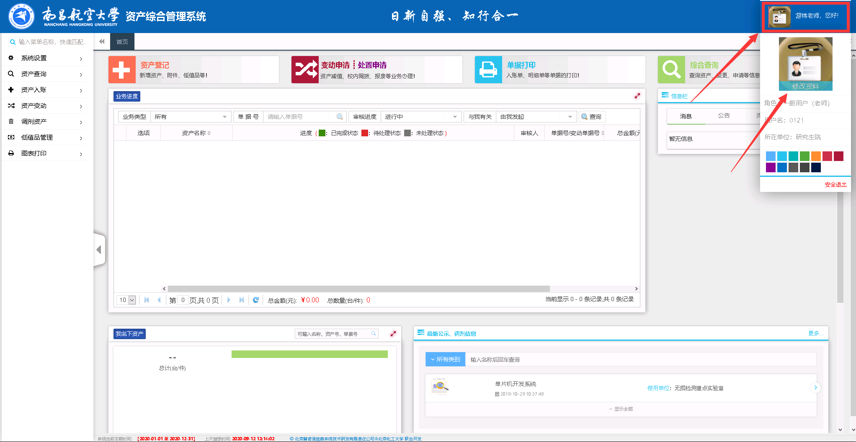
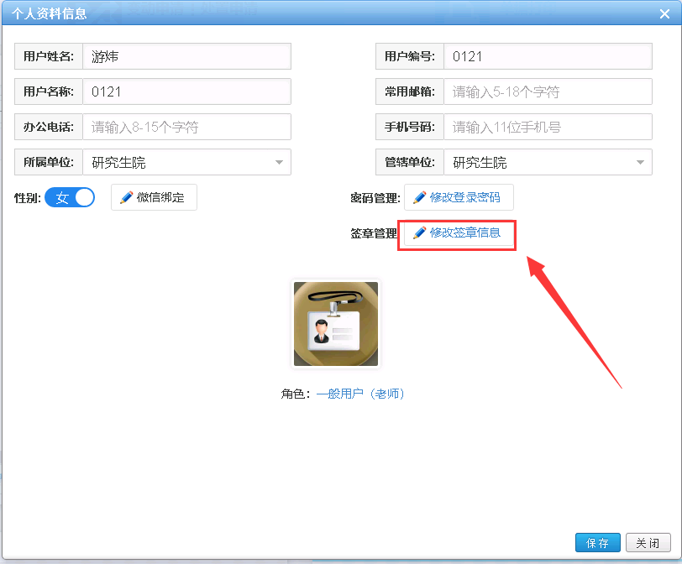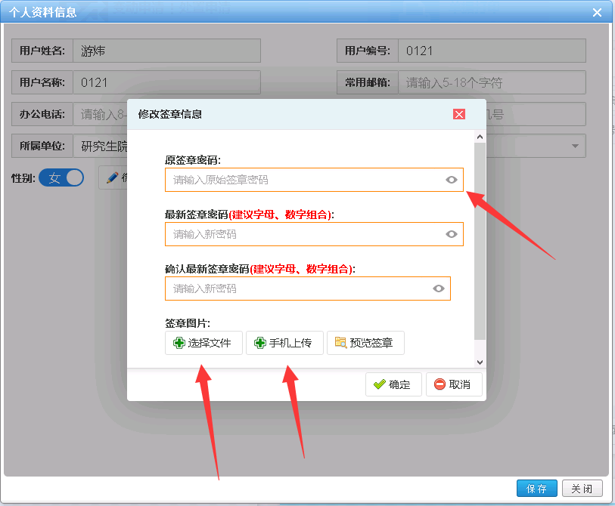

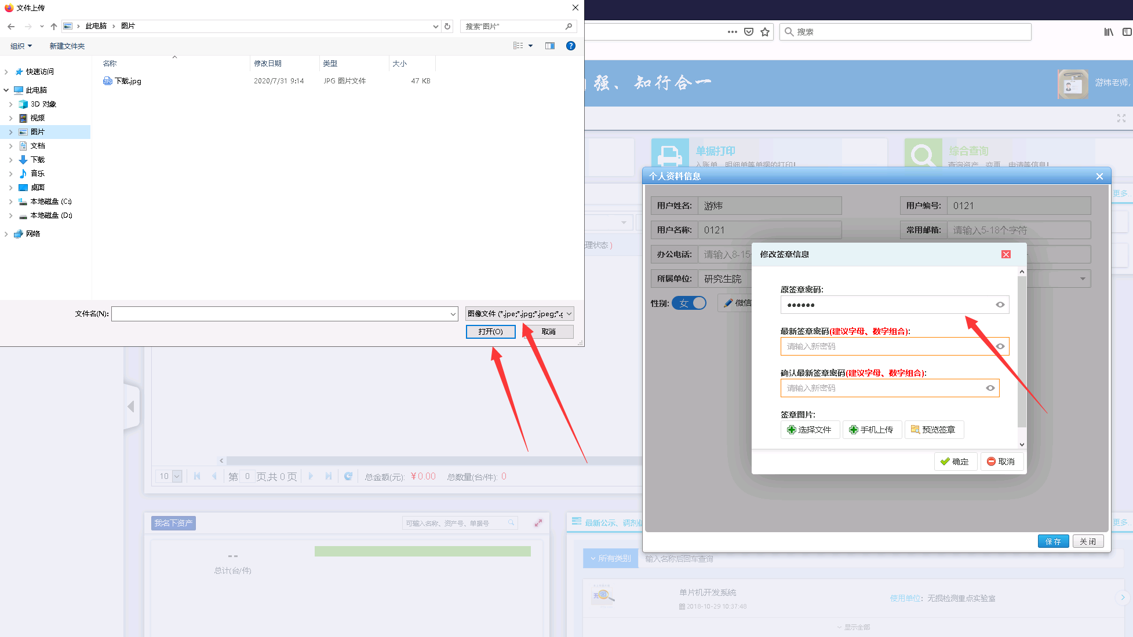
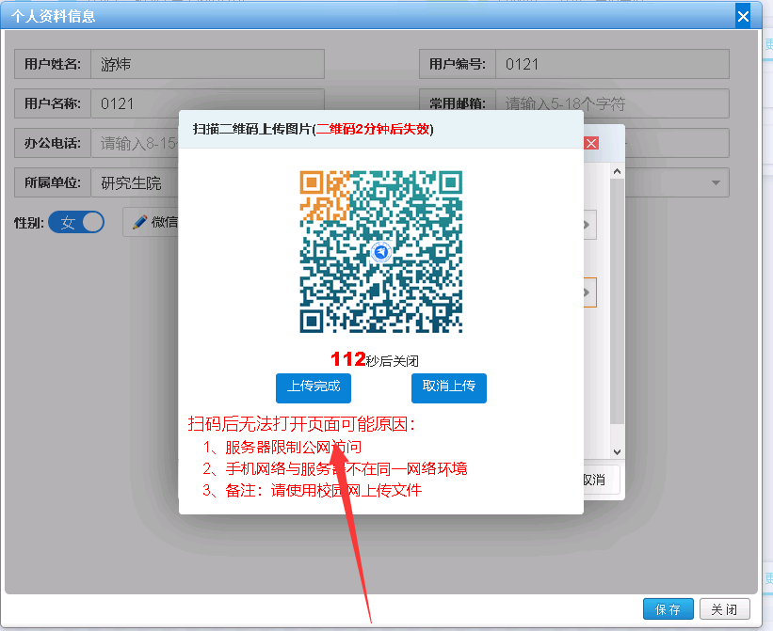

三、功能区域
用户登录后的界面分别分为6个功能分区，分别是：

1）菜单区域
左侧含有该用户所有功能菜单，除快捷菜单及功能区域菜单均包含在左侧菜单中，根据用户角色所具备权限显示。

2）快捷办理区域
用户可对“资产登记”、“资产变动（含调拨、调剂、减值、处置等）”、“单据打印”及“综合查询”等功能在首页快捷办理区域直接点击办理，无须查询左侧菜单。

3）业务审核进度区域
老师可在此查询所有和本账号相关的业务进度办理（审核进度）情况、单据内容等。

4）通知公告区域
可供各用户查看管理员发布的通知公告。

5）管辖及个人资产查询区域
可供老师查询名下资产及分类情况。

6）处置（报废）、调剂资产公示区域
可供老师查看管理员发布的处置（报废）、闲置调剂资产的公示信息其中处置（报废）资产可线下提出质疑，或对闲置资产进行申领操作。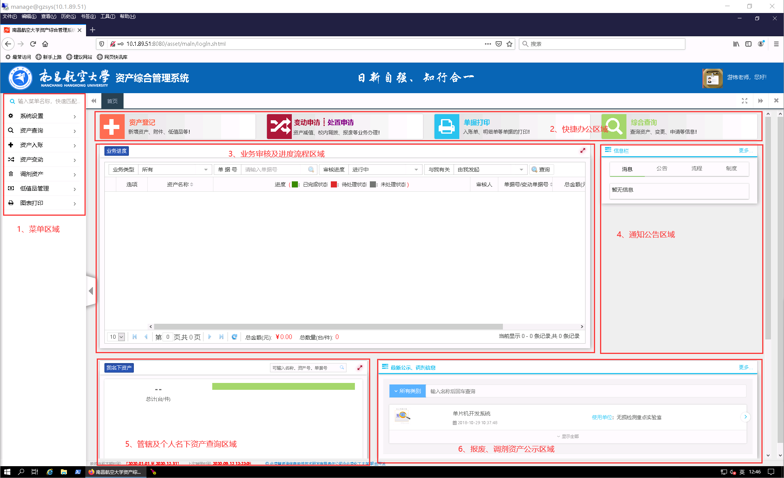

第三章 资产登记

一、资产登记

1）固定资产（含无形资产）登记
1.操作菜单为：点击首页快捷菜单“资产登记”或左侧“资产入账—资产登记” 菜单，都可以进入登记界面。
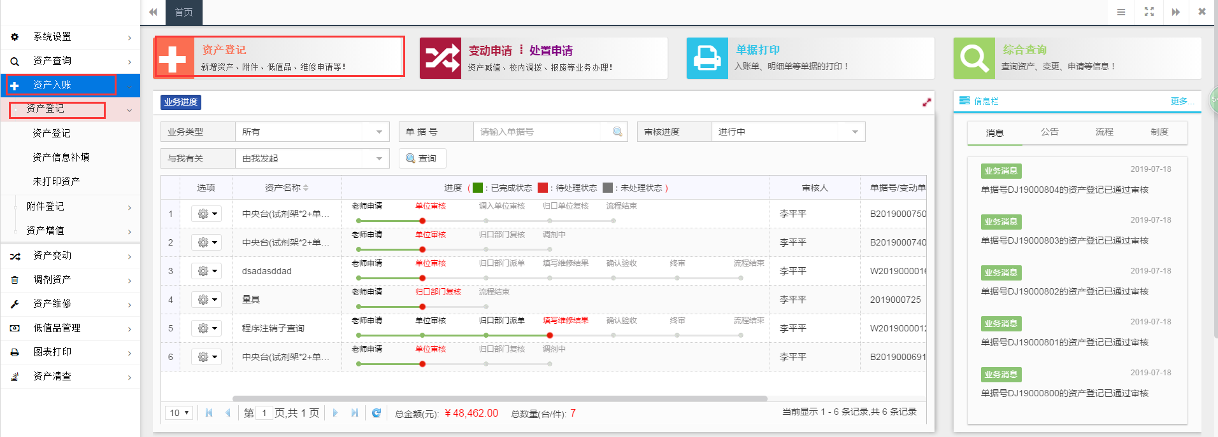
2.如图，进入资产登记界面后，选择需要进行登记资产类型。

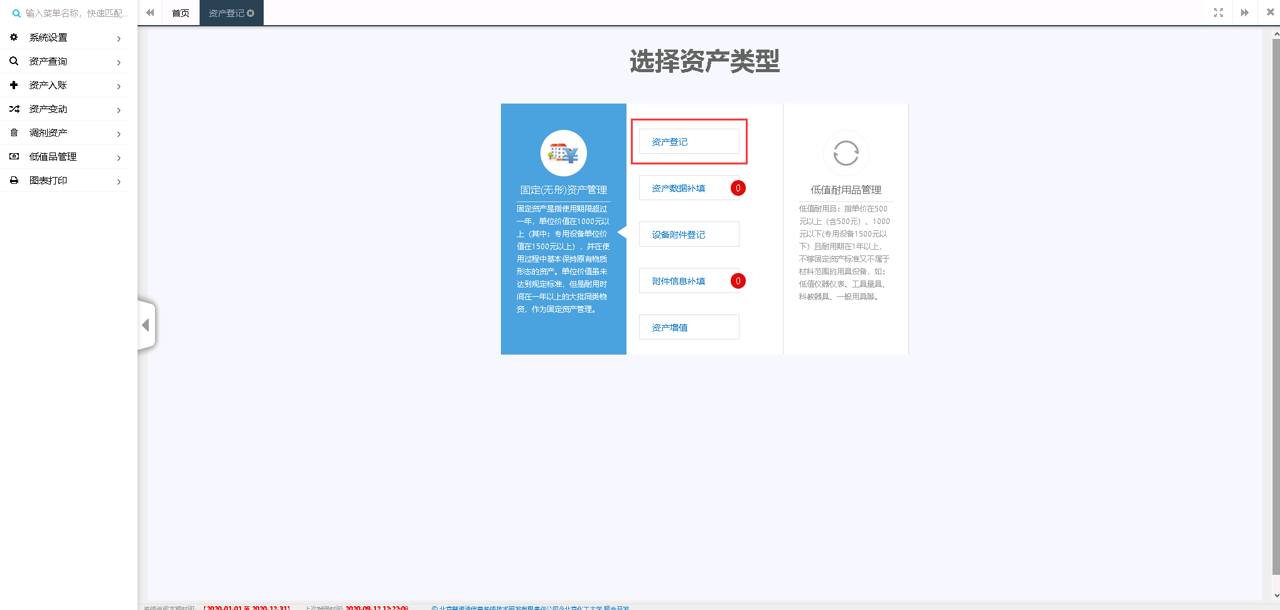
3.如图，点击资产登记后，进入如下图所示登记界面,在红色框标记处，可选择需要录入的资产模块；将页面中带*的资产属性填写完整，然后再点击“保存”按钮。
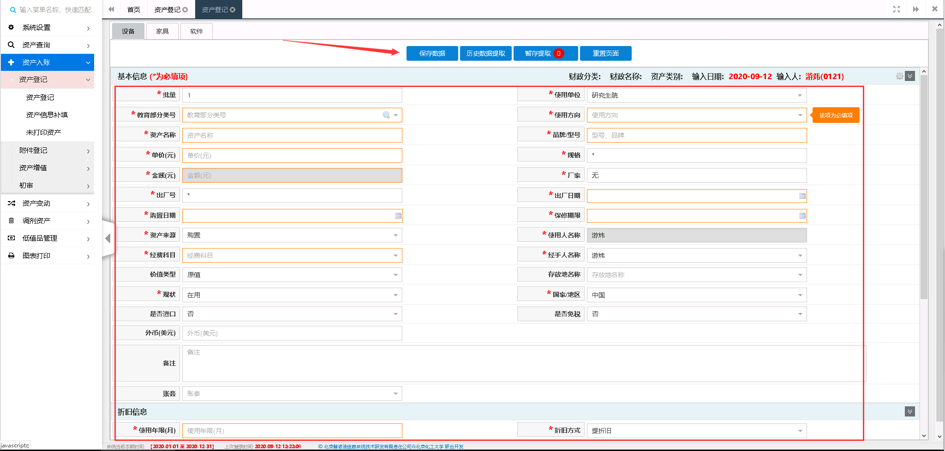
4.如图，资产信息填写完成后，并确定保存后，会提示保存成功，且会弹出如图所示窗口；第一步可以对登记的信息进行修改，确认无误后点击第二步的‘提交审核’按钮，完成资产的录入。 如果需要将两个同类型资产录在同一单据号下可点击合并资产，相反则可以拆分资产。
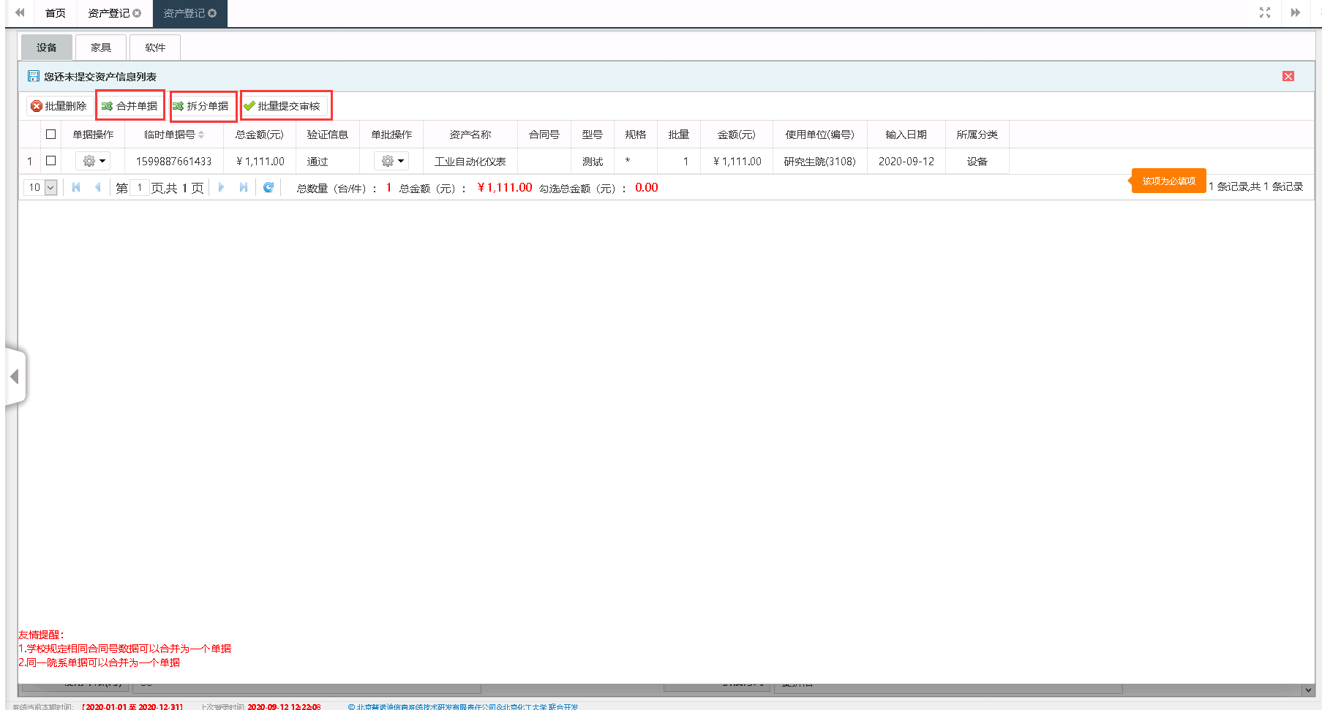
- 如图，点击否提交审核后，页面有如图所示提示，复制页面数据或重置页面数据；
5.1点击复制页面数据，将复制上一条录入的资产数据，老师可以在此基础上进行修改使其变为当前要录入的资产然后保存提交
5.2点击重置页面数据，将登记页面重置为初始页面（无数据），在此老师可以继续录入也可以点击其他模块进行录入
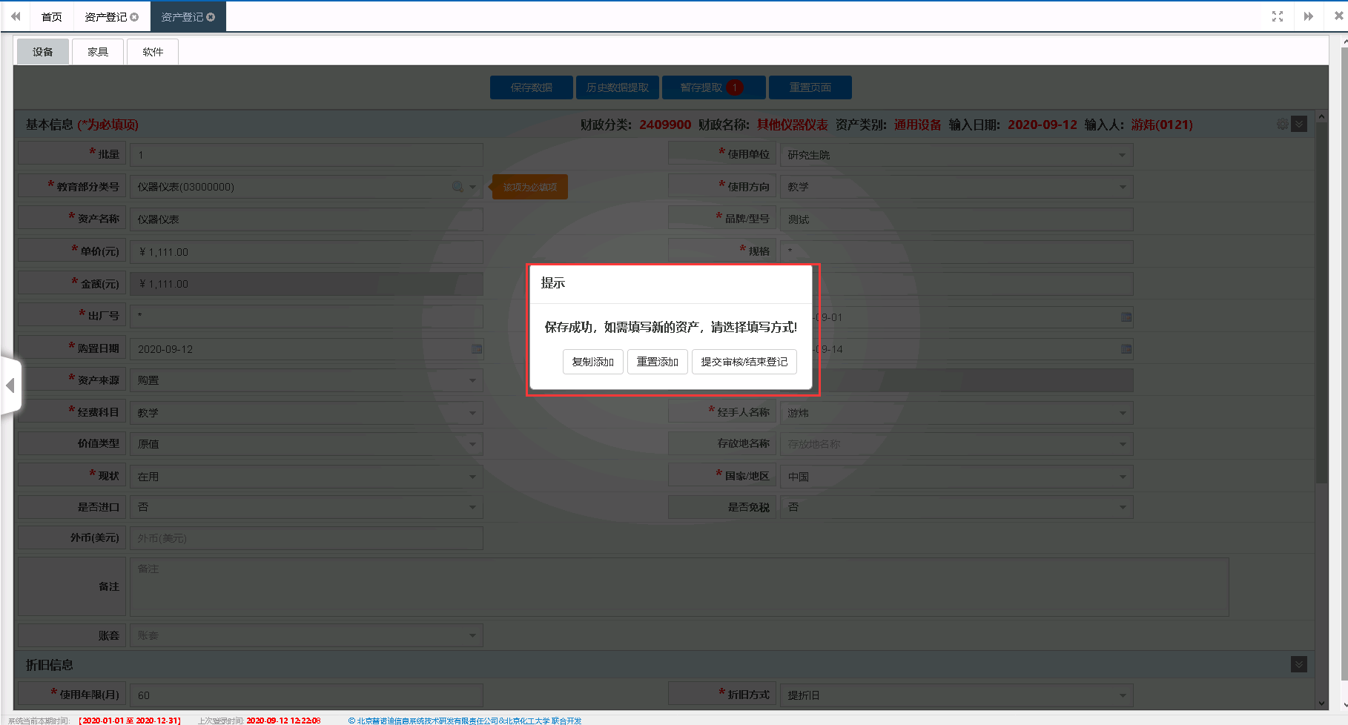
6.如图，录入资产的批量大于1时，会要求填写附单，附单的内容可以下拉复制，也可以在Excel表中把填写的数据整理好，再粘贴进去，填写完成后保存，继续填写其他必填项，最后保存提交审核。
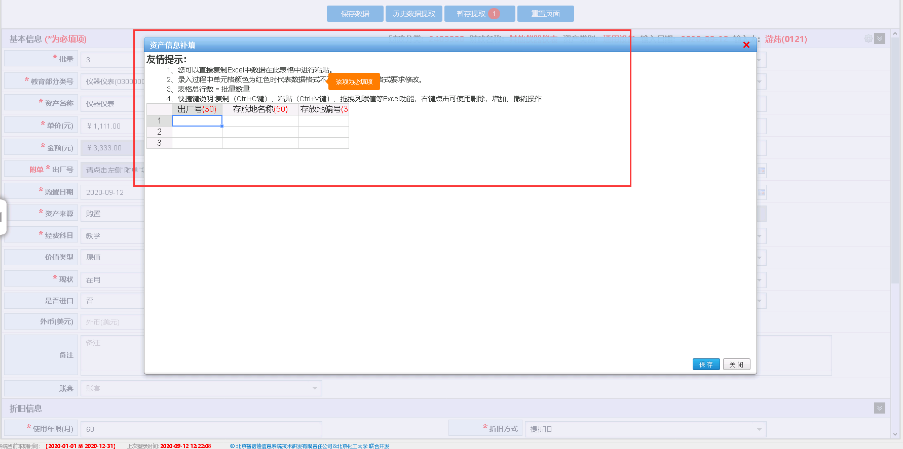

7.提交审核后，可在左侧菜单点击资产信息补填对提交的数据进行修改（数据若通过上级部门审核后则无法修改），驳回或退回数据都将在此处进行修改后重新提交。
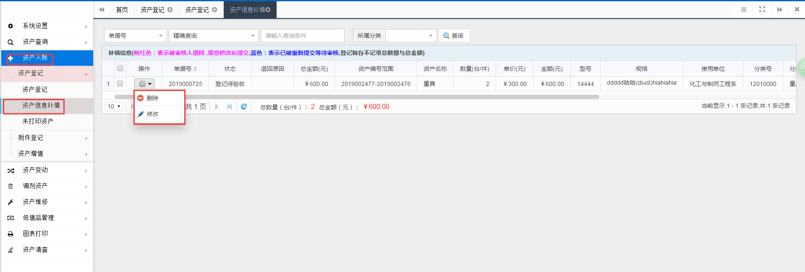
8.打印/修改/删除
在资产信息补填中，能够对已【提交】但还未审核的资产信息进行修改、删除和打印等操作。操作菜单为：左侧“资产入账→资产登记→资产信息维护”菜单。
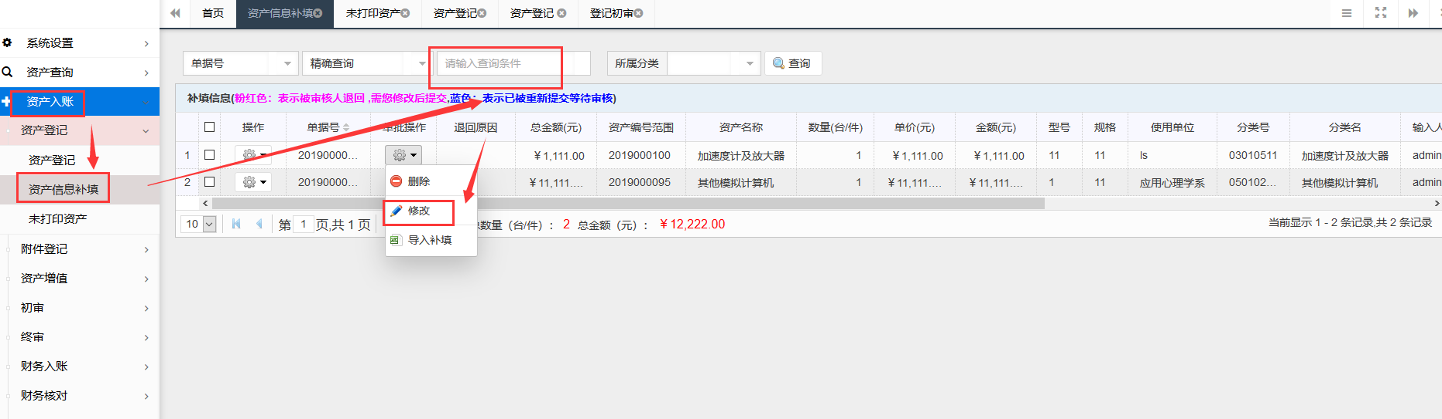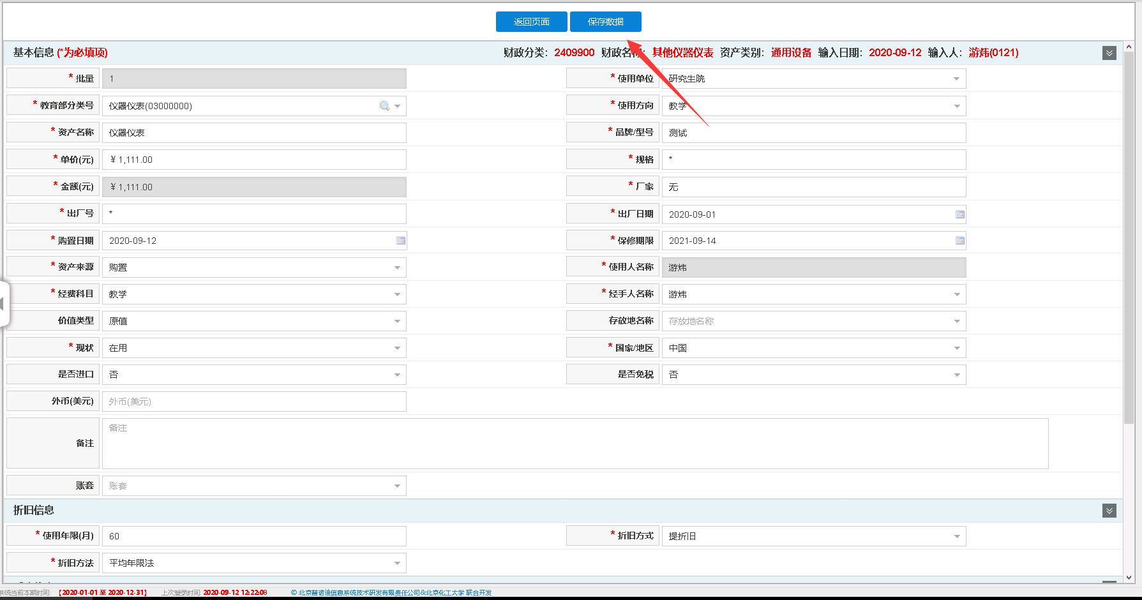
9.业务办理进度查询
在资产业务办理提交后，可在首页的业务进度栏中查询所有与本账号相关业务的办理进度情况，并可查询该单据的“审核详情”、“单据详情”及对未通过上级部门审核的单据进行“撤销单据”操作。
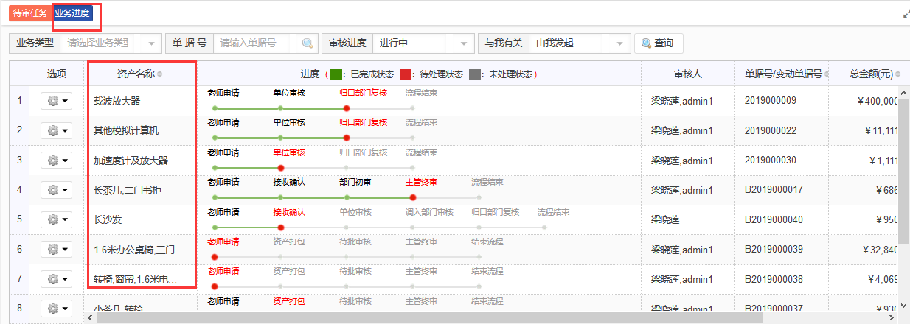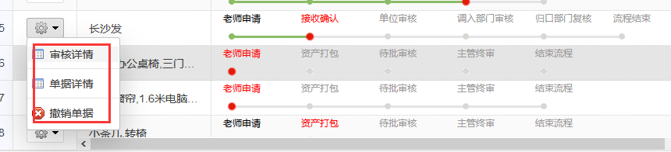

2）低值品登记
1.如图，点击图中红色框位置，进行低值品登记。
操作菜单为：首页“资产登记”快捷菜单或左侧“低值品管理→低值品登记”菜单。
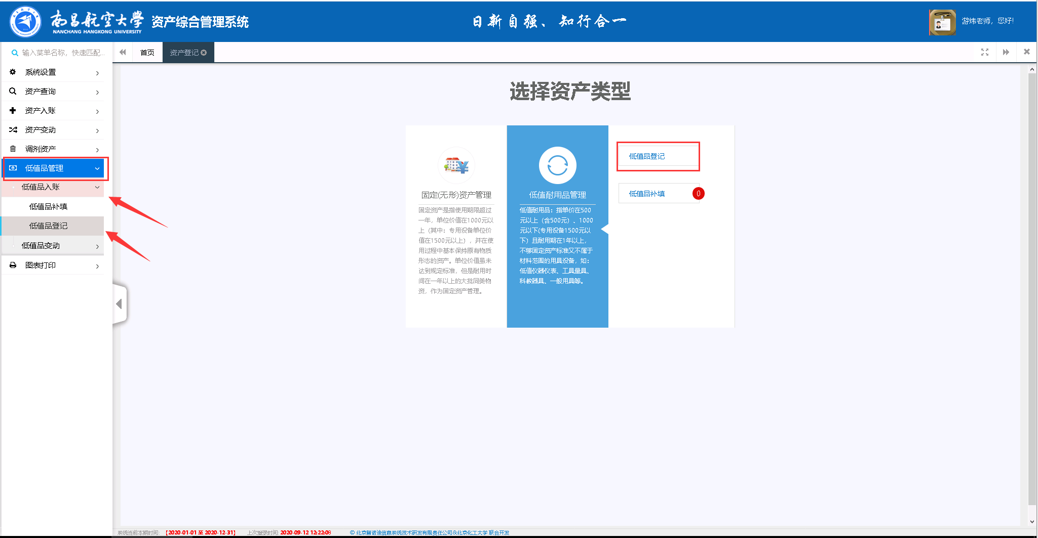
2.如图，点击资产登记后，进入如下图所示登记界面将页面中带*的资产属性填写完整，然后再点击“保存”按钮。
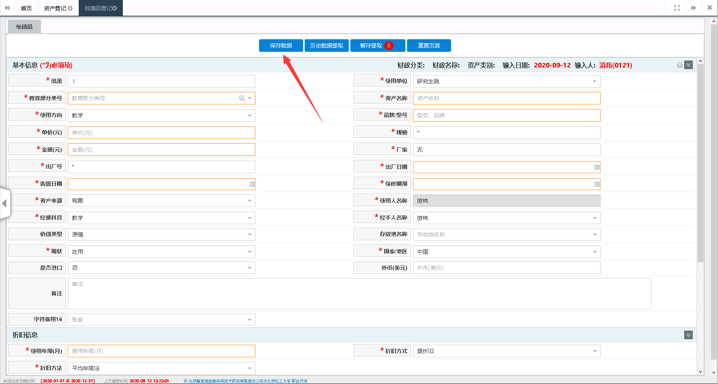
3.如图，资产信息填写完成后，并确定保存后，会提示保存成功，且会弹出如图所示窗口；第一步可以对登记的信息进行修改，确认无误后点击第二步的‘提交审核’按钮，完成资产的录入。
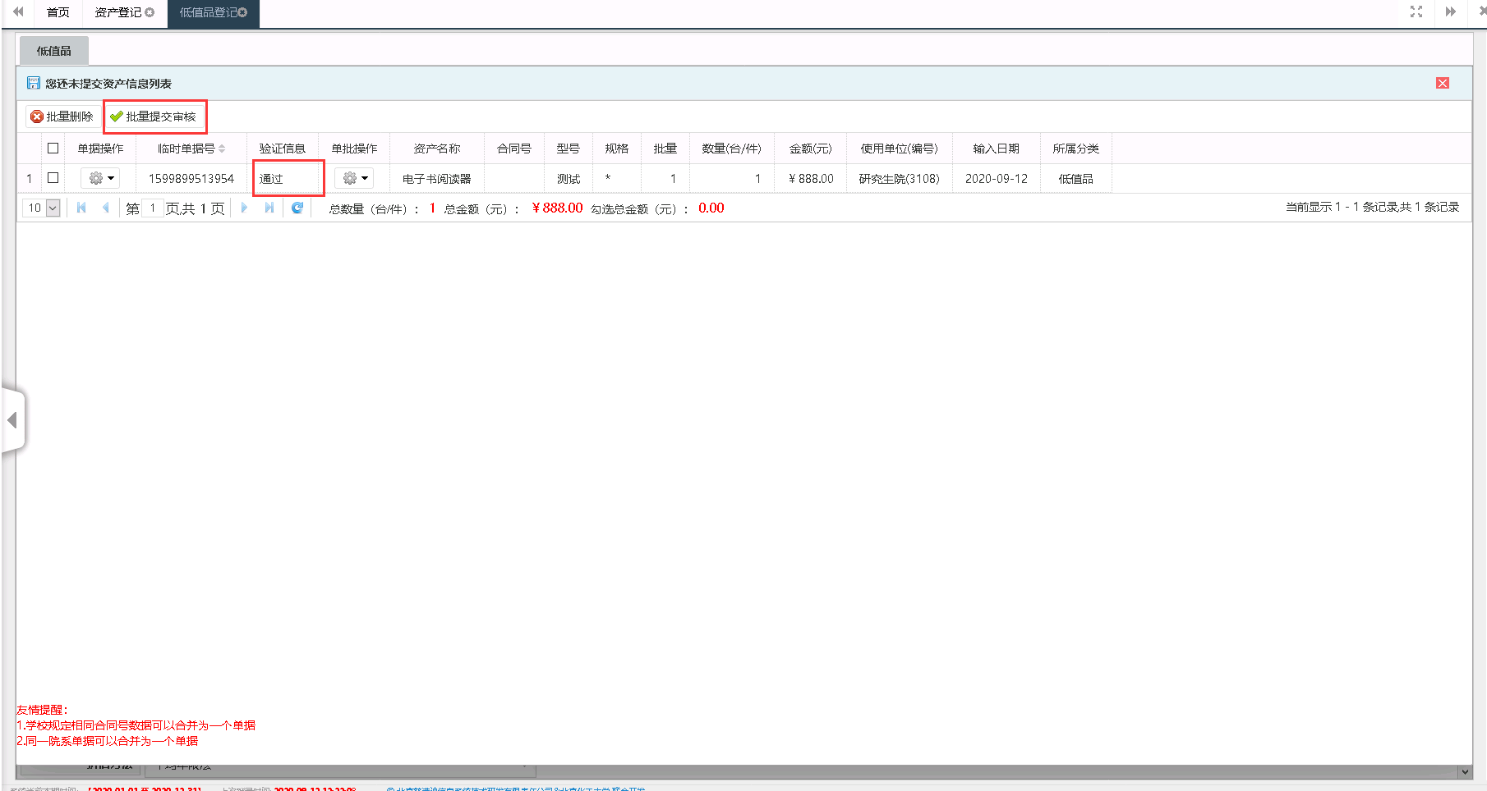
4.如图，点击否提交审核后，页面有如图所示提示，复制当前页面或者重置当前页；老师可以点击其他模块录入资产信息。
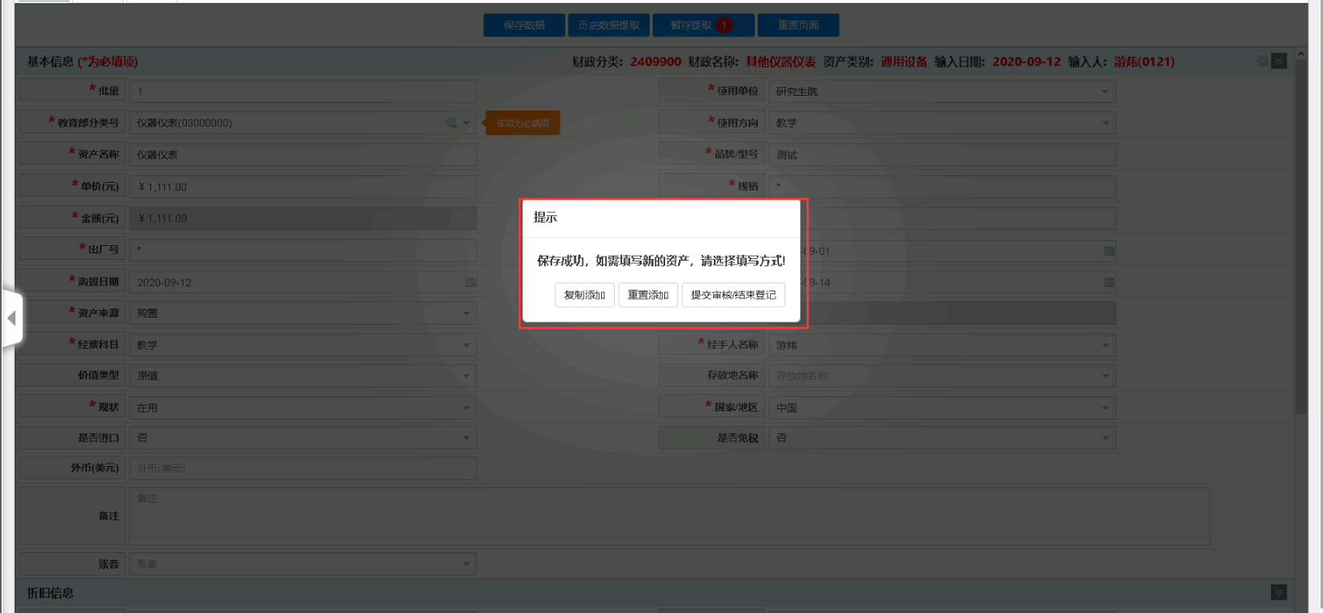
5.如图，录入资产的批量大于1时，会要求填写附单，附单的内容可以下拉复制，也可以粘贴进去，填写完成后保存，继续填写其他必填项，最后保存提交审核。
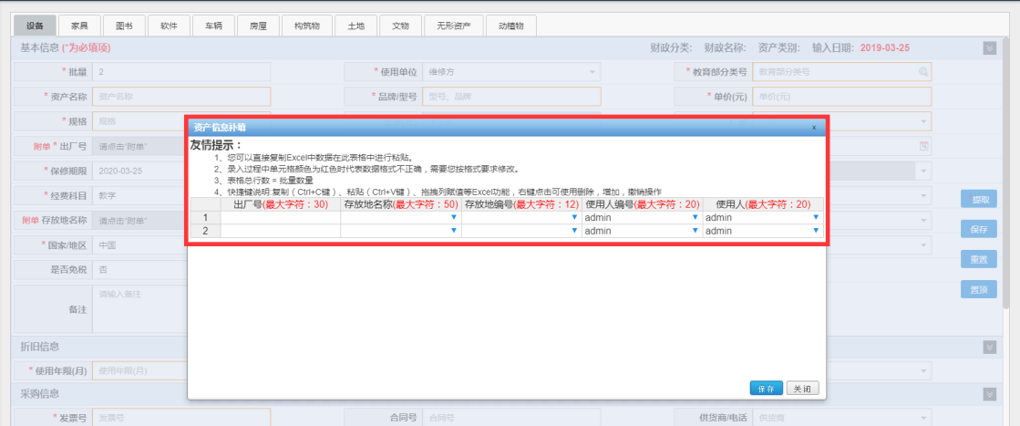
6.如图，提交审核后，可在左侧菜单点击资产信息补填对提交的数据进行修改（数据若通过上级部门审核后则无法修改），驳回或退回数据都将在此处进行修改后重新提交。

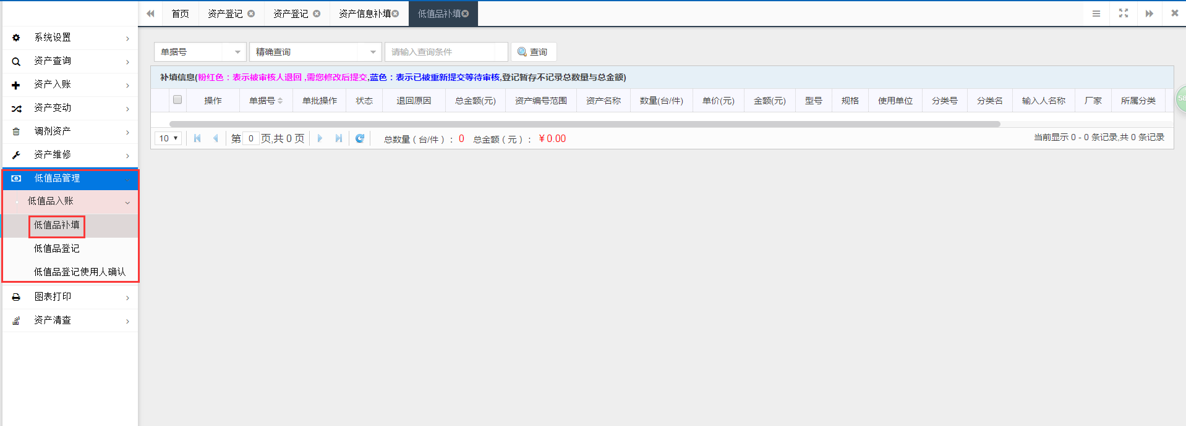
7.如图，进入低值品登记页面，点击提取，可以对历史数据及暂存数据进行编辑。
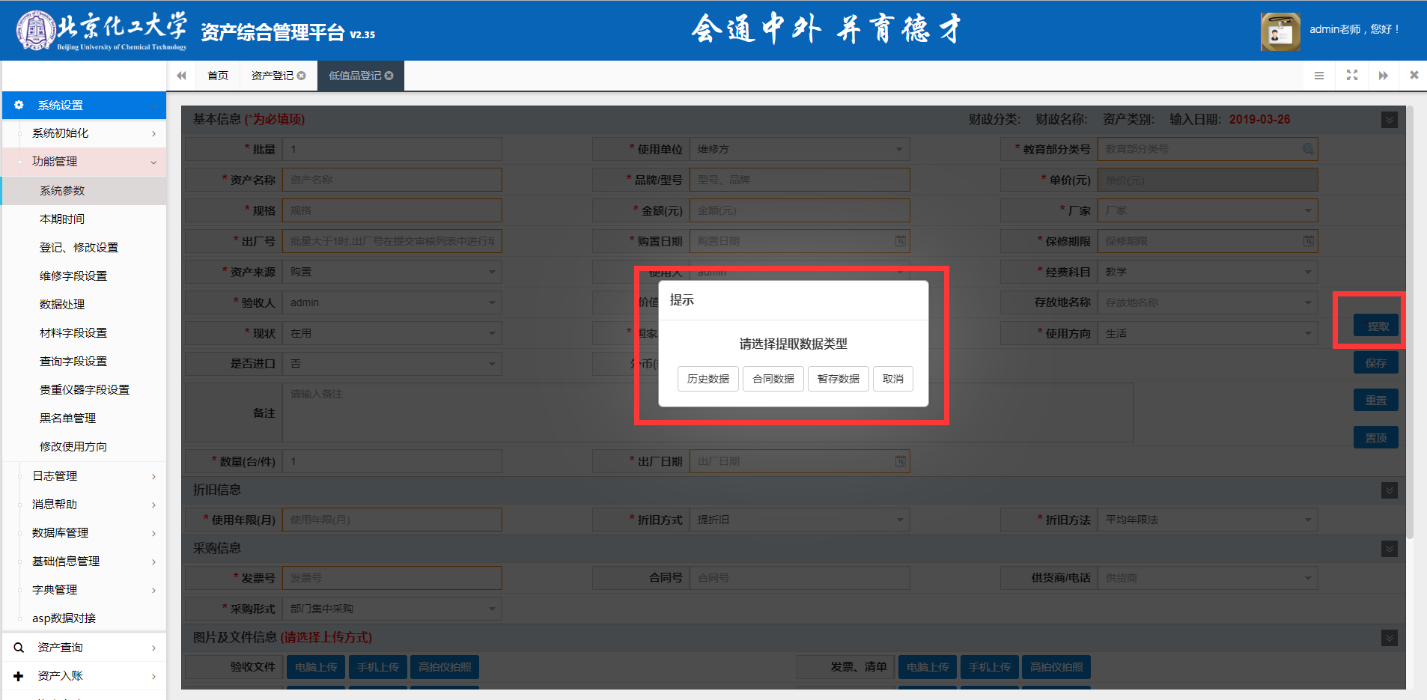

数据暂存/提取
用途介绍：此功能主要用于解决老师在录入资产信息过程中因为其他原因终止录入，之后又需要补充完该条数据并进行提交审核的问题，同时方便采购对接之后直接提取数据避免老师大量输录。
- 数据暂存：如图，进入登记页面（此功能适用于耗材、固定资产、低值品的登记，此处以固定资产登记为例）。数据填写之后点击保存点击确认，弹出窗口直接点击取。此时数据暂存完成。
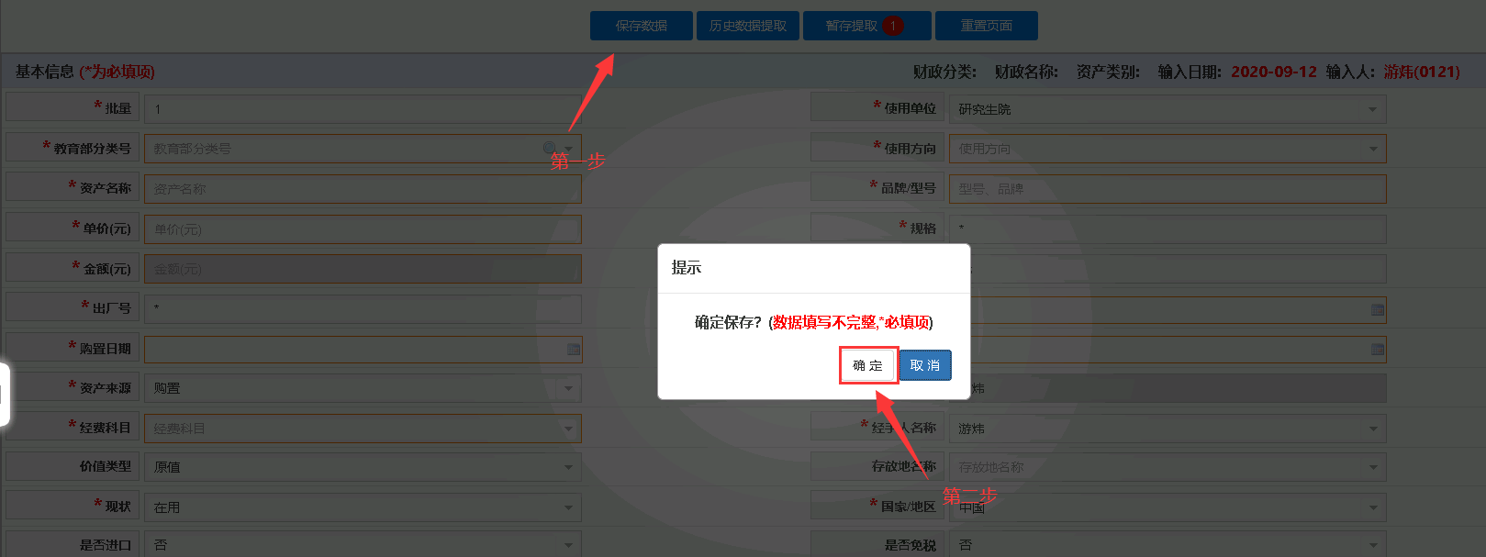
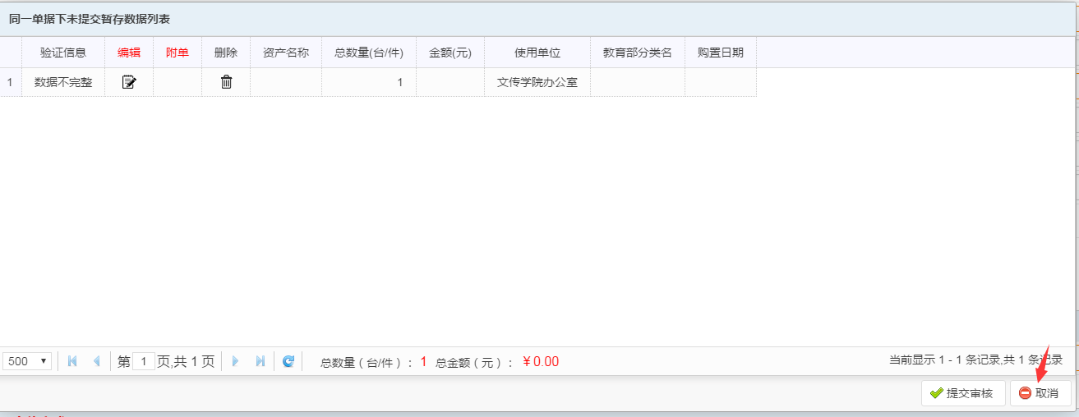
1.数据提取：如图，进入登记页面，点击提取，可以对历史数据和暂存数据及合同数据进行编辑（合同数据的提取需开启采购系统）。点击对应需要提取的数据选项（此处操作基本一致，以暂存数据的提取为例），点击之后可以对暂存的数据进行修改、补充之后提交同时也可以对暂存的数据进行删除操作。
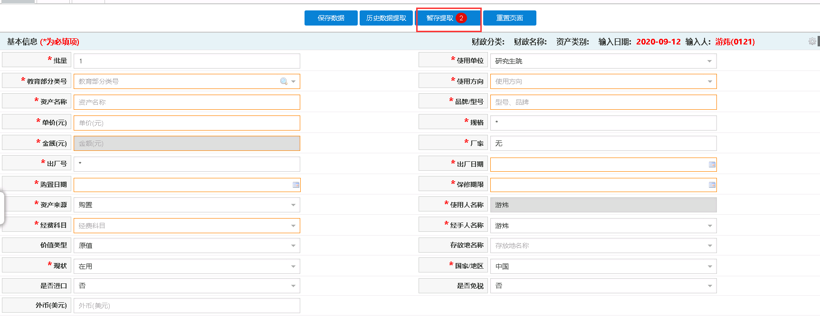
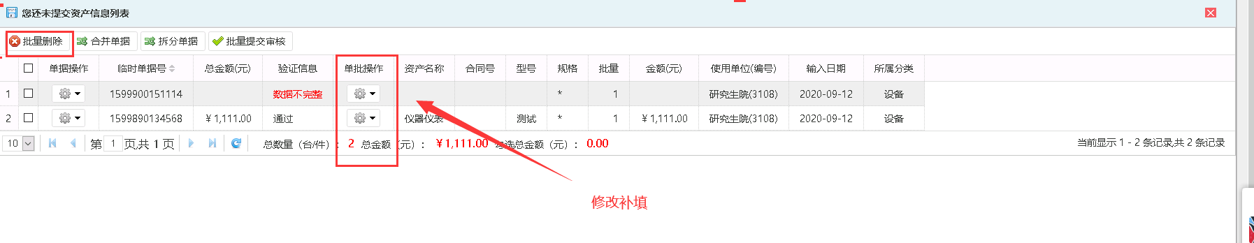

二、附件登记

1）附件登记
操作菜单为：首页“资产登记”快捷菜单或左侧“资产入账→附件登记”菜单。
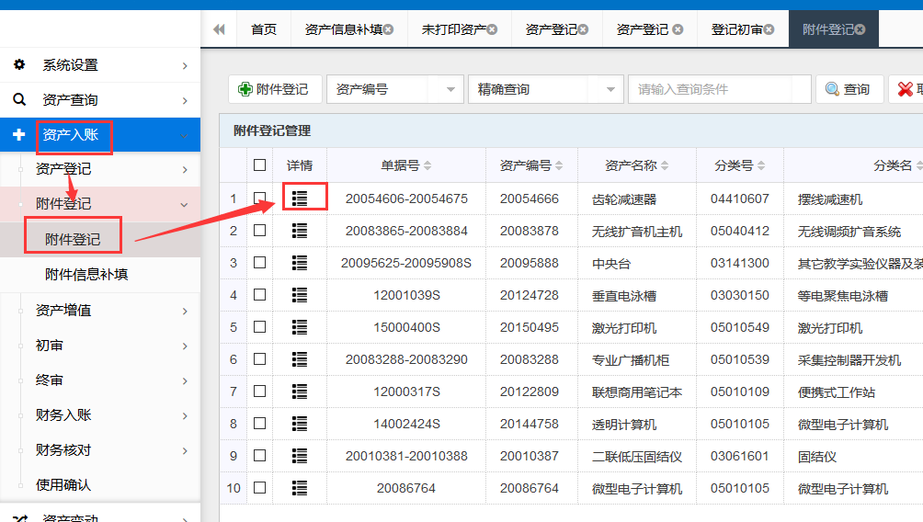
勾选需要增加附件的资产数据，点击附件登记，出现如下界面，点击新增，可以对该条数据进行附件的录入，并必须点击【提交】键上级资产管理员方可审核。
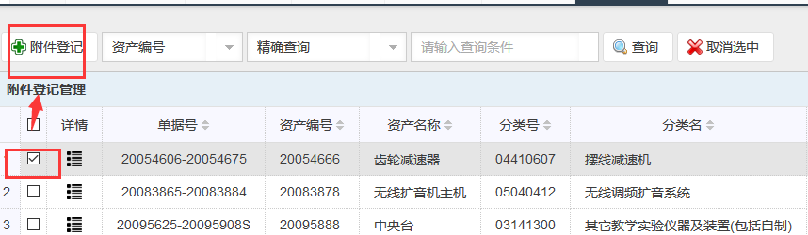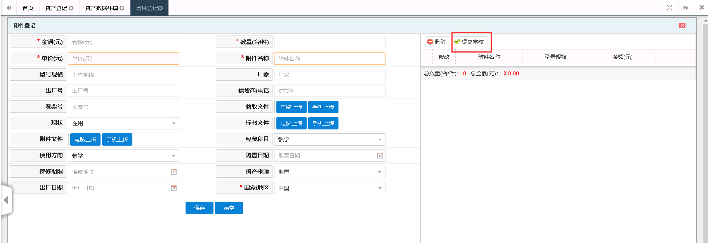
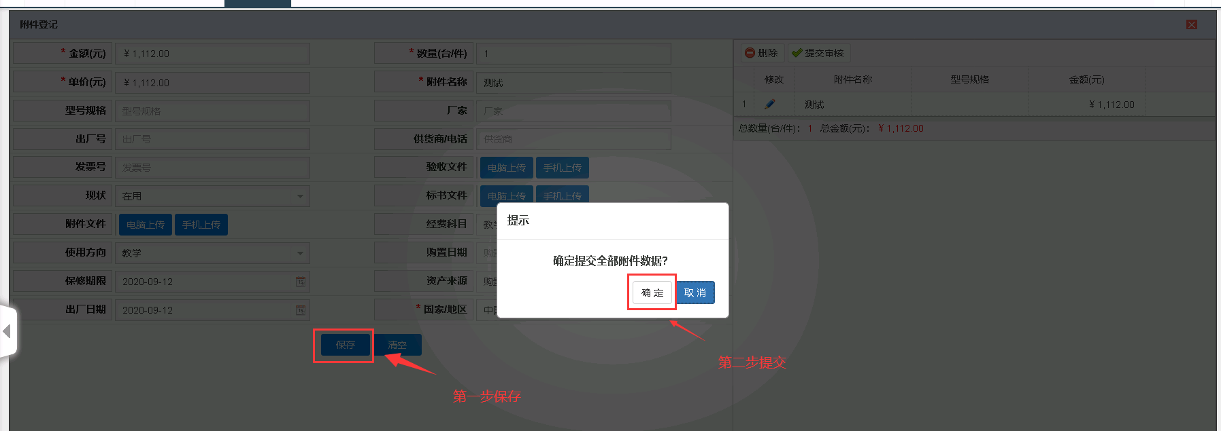

2）打印/修改/删除
在附件信息补填中，可能够对已【提交】但还未审核的附件信息进行修改、删除和打印等操作。
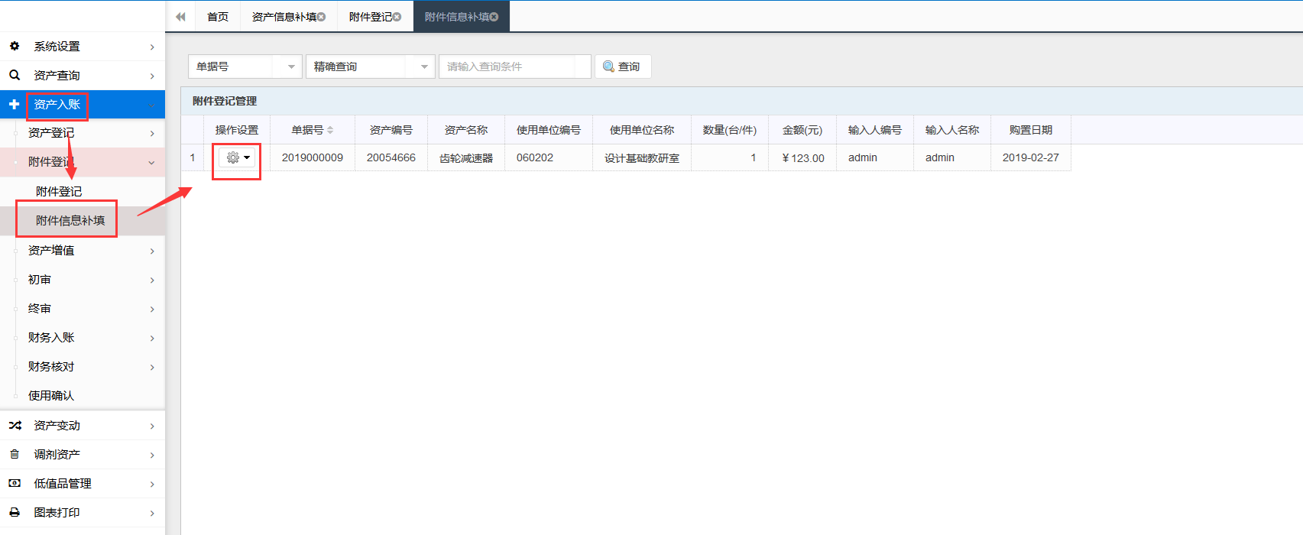

第四章 资产变动

一、变动申请
该功能可以提交资产的使用人调整、校内调拨、资产减值和闲置调剂的申请。
操作菜单为：首页“变动申请”快捷菜单或左侧“资产变动→变动申请→变动申请”菜单。

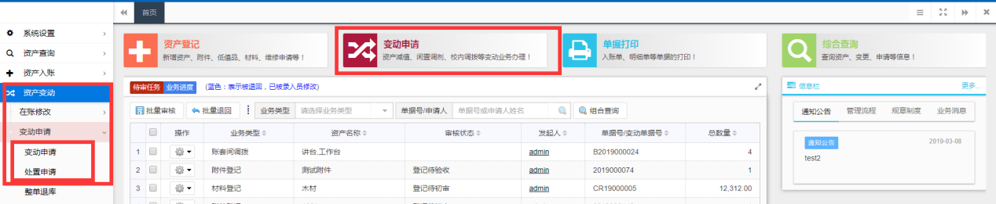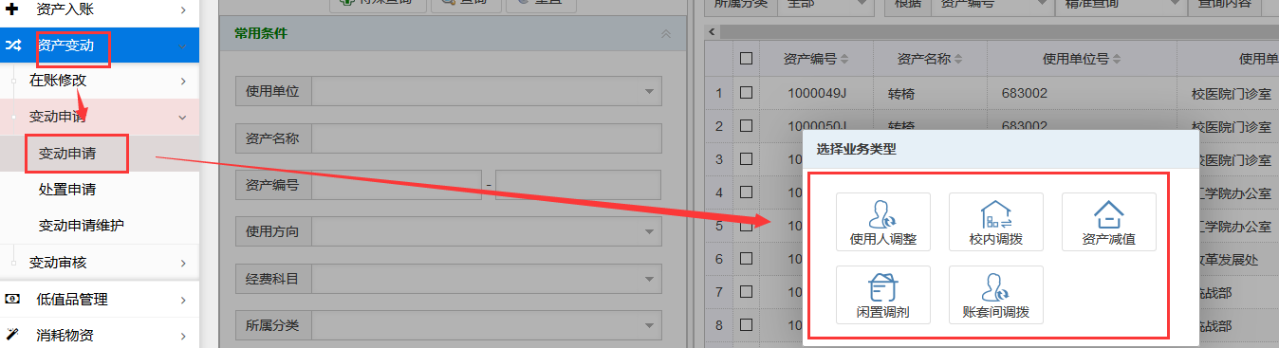
以【使用人调整】为列，点击【使用人调整】，显示下图的界面，您可通过【查询条件】筛选出要调整的数据信息，勾选后，填写变动信息并必须【提交】，再由上级资产管理员进行审核。
1.如图所示，变动申请，以使用人调整为例，当前正在办理业务选择使用人调整。
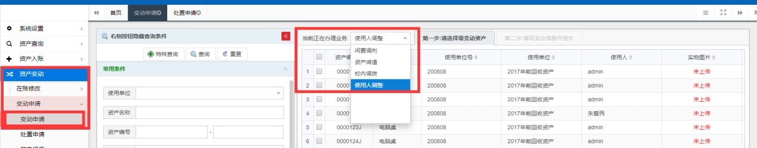
- 如图，可以在左侧搜索条件框，搜索目标信息，再勾选需变动的数据，然后点击箭头位置。
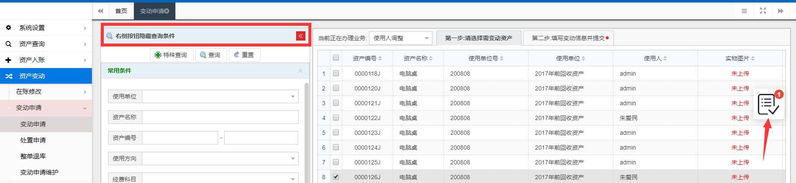
3.如图，先填写必填信息变动原因及调拨使用人名称，然后点击提交，并提交审核。
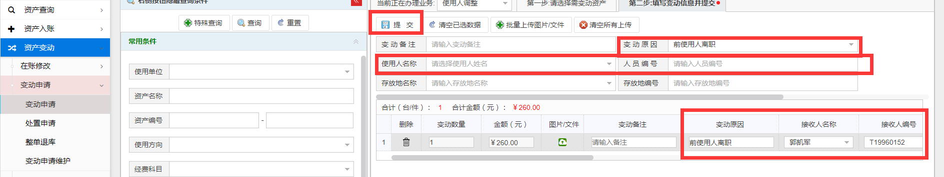
4.如图，数据提交审核后，可在左侧菜单点击变动申请维护对提交的数据进行修改（数据进行审核后则无法修改），驳回或退回数据都将在此处进行修改后重新提交。
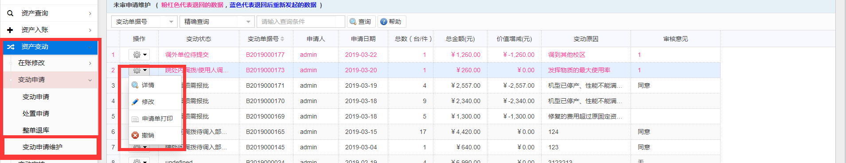第五章 调剂资产

调剂申领
依次点击资产调剂==>调剂申领进入页面
老师可以在此处通过条件查询到管理员发起的闲置调剂物品中自己想申领的，勾选该物品点击批量申领，然后依次填写申领信息最后点击确定按钮即可发起申领申请。
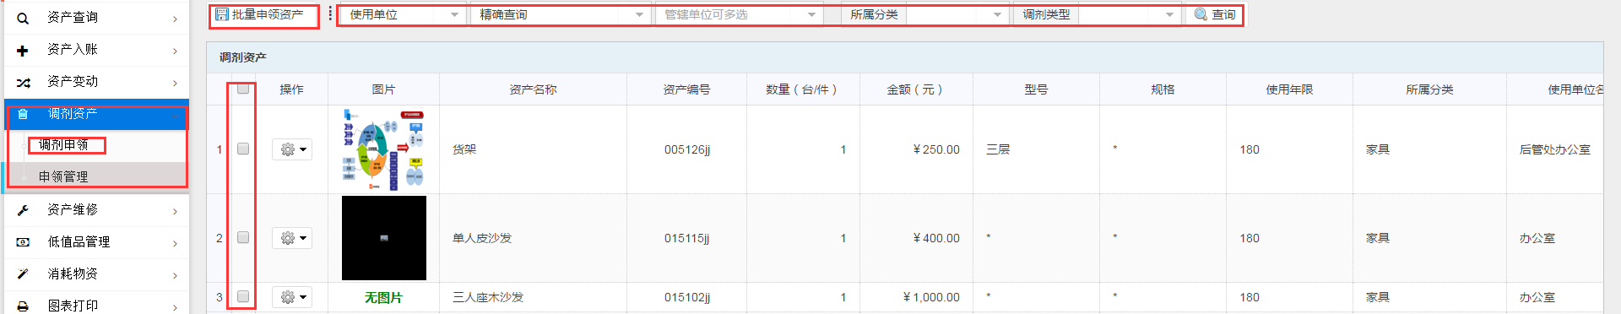
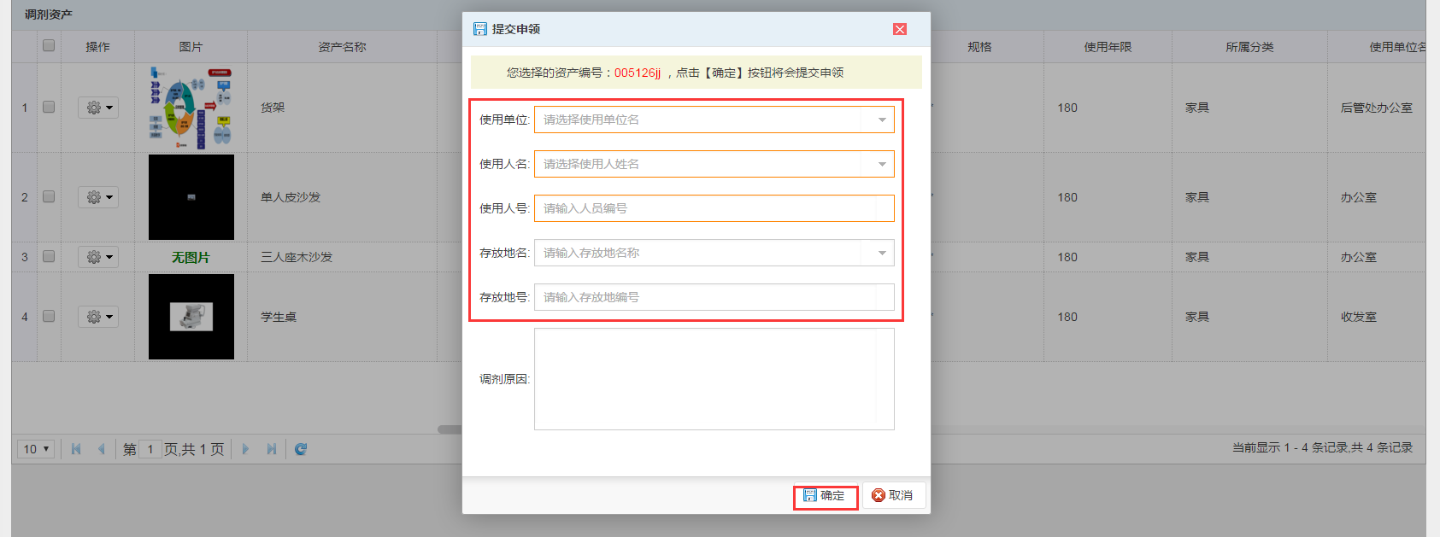

申领管理
依次点击资产调剂==>申领管理 进入页面，被退回的申领数据也会显示在此页面。
进入页面之后可以在页面上方输入条件进行查询
- 申领数据在被审核之前可在此进行撤销和修改
- 被退回的申领数据（被退回的申领数据为粉色）可以在此页面进行修改和重新提交
- 点击详情可以查看该条申领数据的详细信息
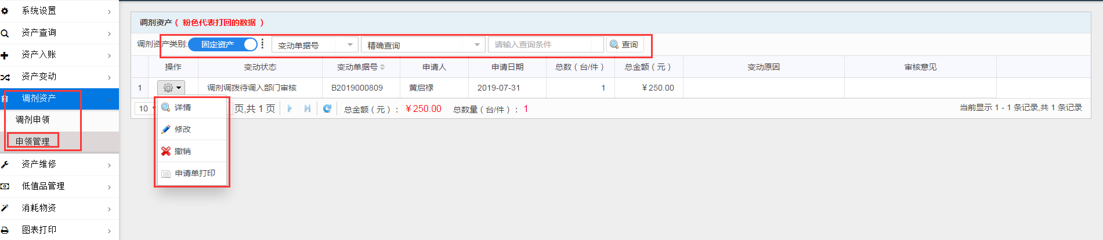

第六章 资产查询

一、个人在账资产查询
操作菜单为：点击首页快捷菜单“综合查询”或左侧“资产查询” 菜单，都可以进入资产查询界面，此处可查询个人在账资产，同时可以进行条件筛选。
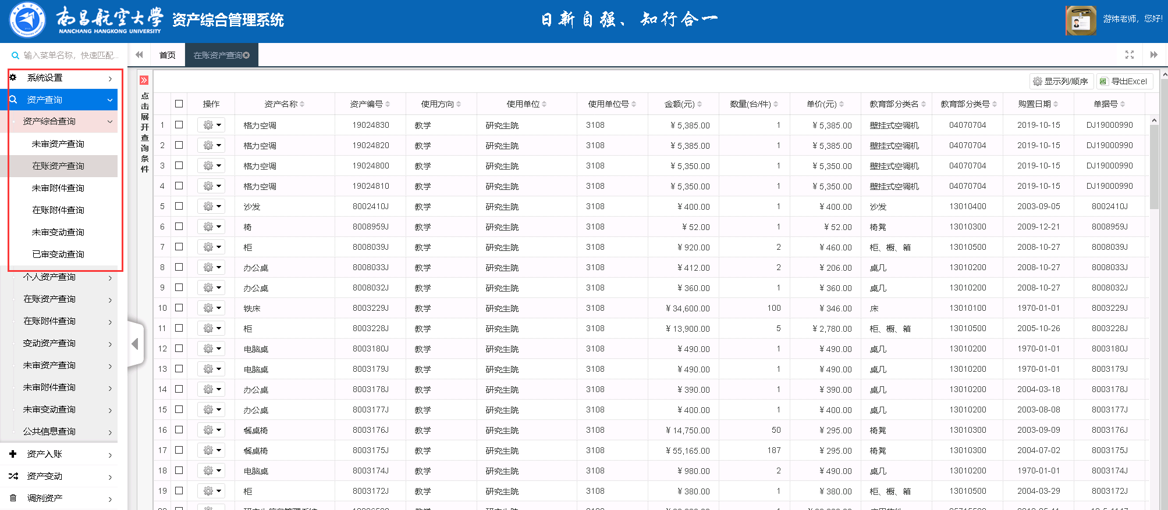
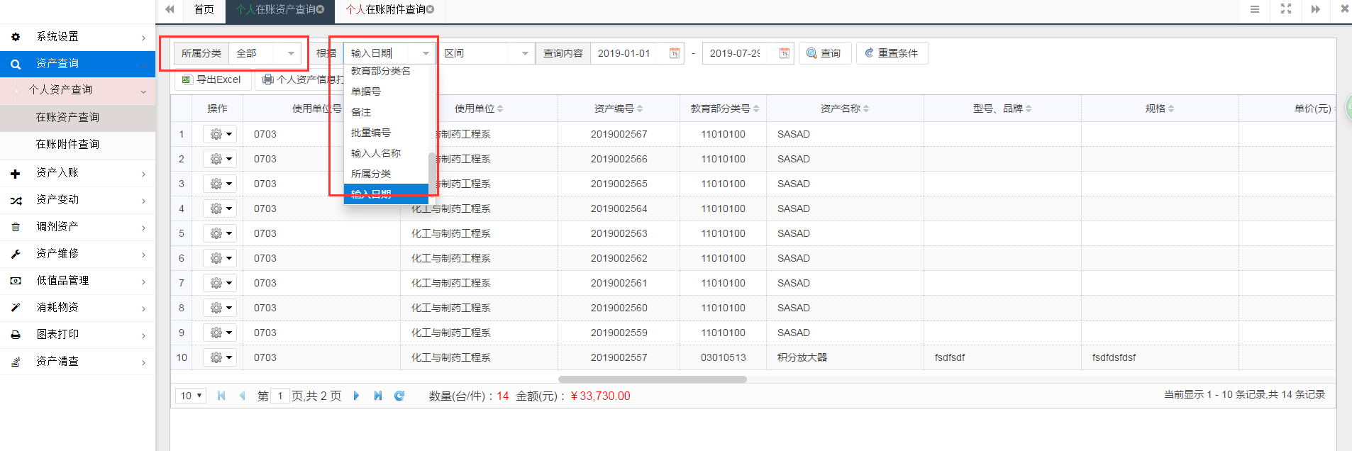

第七章 图表打印

一、单据（含标签）打印
1.系统支持打印资产卡片、条码标签、验收单和变动申请单。
操作菜单为：首页“单据打印”快捷菜单或左侧“图表打印→单据打印”菜单，选择您 要打印的的单据或标签点击进入（此处以标签打印为例），进入之后可以设置筛选条件进行查询。
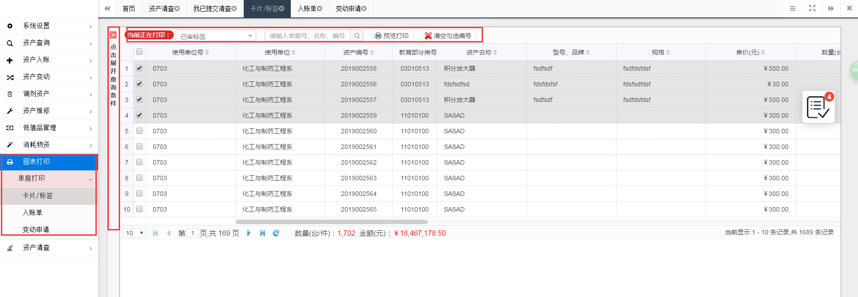
2.查询到需要打印的数据之后对需要打印的数据进行勾选，勾选之后点击“预览打印”或者直接点击页面右边的选中栏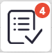
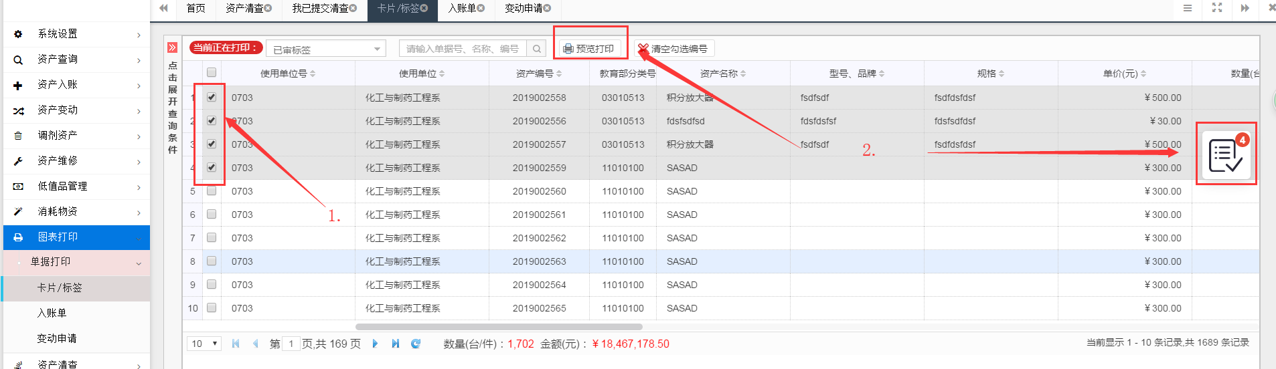

附1：录入一般常用固定资产的录入名称及分类号说明
常用固定资产类别 | 系统录入资产名称 | 分类号 | 规格 | 备注
台式电脑、个人电脑、微机 | 台式计算机（主机） | 05010105
显示器 | 显示器 | 05010800
平板电脑 | 品牌+市面上的通用名字，如“苹果ipad2” | 05010800
手提电脑、笔记本 | 笔记本电脑 | 05010105
各类专用服务器 | 服务器 | 05010104
各类打印机 | 打印机 | 05010501 | 激光、喷墨、针式等
各类扫描仪 | 扫描仪 | 05010550
各类碎纸机 | 碎纸机 | 06010410
各类相机 | 照相机 | 03170100 | 数码、单反等
各类电话机 | 电话机 | 05030500
传真通信设备 | 传真机 | 05030200
各类空调 | 壁挂式空调 | 04070704
各类空调 | 柜式空调 | 04070704
各类空调 | 中央空调 | 04070618
各类非机动车 | 单车、三轮车、手推车、垃圾斗车 | 04130700
汽车 | 普通轿车 | 04130301 |  | 排气量4L以下
汽车 | 豪华汽车、高级轿车 | 04130301 |  | 排气量4L以下

附2：资产登记入账字段填报指引
1、成批条数：当同一单位（单位代码相同）同时购买相同型号、规格、单价的设备，且领用人为同一人时，可在“成批条数”字段录入设备台数。
2、领用单位：领用单位可从屏幕上显示的菜单中选择，精确到最末一级单位，也可以直接输入单位代码。
3、仪器编号：由系统自动生成，无须输入。
4、单价：
①国内购置的设备，单价必须与发票金额一致，包括买价、运杂费、税费等，以元为单位，保留两小数。
②进口设备的单价，包括买价、关税、运杂费、报关费用、保险费、商检费。
5、分类号：以教育部高教司编著的《固定资产分类及编码》为标准，查找相同或相近的仪器设备分类号。一般情况下分类号应精确到8位，至少六位，部分常见仪器设备名称的标准表达形式见附件。
6、仪器名称：在输入分类号以后，系统会自动产生与此对应的仪器名称。当分类号不能精确到8位数时，仪器名称应以产品说明书上的实际名称为准。长度大于15个汉字时，可以使用简称。
7、型号、规格：
①以产品说明书上标明的型号、规格为准。
②10万元以上仪器设备必须详细填写型号规格。
③计算机的“型号”栏填品牌型号，如“联想启天M430E”，“规格”栏填CPU/内存/硬盘/显示器/光驱。
④型号和规格填写的内容不能重复。没有型号、规格的产品，输入“*”。
8、国码和国别：以产品的实际产地为标准，跨国公司的产品以生产厂家所在地为准。如DELL公司原装进口产品的国别填美国，国码840。但DELL厦门公司所产计算机，其产地填中国，代码填156。确实无法分清国别时，可填未知，代码填000.
9、厂家：指产品的厂家标准名称，如“戴尔电脑公司”，“惠普公司”等。
10、出厂号：有出厂号的仪器设备，应填写出厂号，没有出厂号的可不填，10万元以上的大型仪器设备必须填出厂号。
11、购置日期：从下拉菜单中选择，如确实不清楚具体日期，可填写到月份的1号。如2006-6-1。
12：出厂日期：以产品合格证或产品本身标明的出厂日期为准，且必须早于购置日期。书写要求与购置日期相同。
13、现状：从下拉菜单中选择，新购设备系统默认为“1.在用”。
14：领用人：领用人一般是直接使用设备或对设备安全负责的人，必须是我校现教职员工。领用人姓名为单名时中间不空格。
15、经费科目：
① 教学：用学校本科教学业务费、教学设备购置费购置的仪器设备。如用教学实材费、教学设备购置费和大学生创新创业基金购置的仪器设备。
② 科研：用学校科研经费购置的仪器设备。经费科目填科研的仪器设备，在“科研号”字段必须加注具体科研账号。如各种纵向科研经费、横向科研经费、科研管理费。
③ 基建：用基本建设经费购置的仪器设备，经费科目填“基建”。
④ 自筹：各单位用自筹经费如发展基金等购置的设备。
⑤ 贷款：以各种贷款购置的设备。包括从银行、非银行金融机构以及从国家政府机构取得的各类贷款。
⑥ 捐赠：接受外单位或个人捐赠的仪器设备或用捐赠货币资金购置的仪器设备。设备登记入库时应保留捐赠材料复印件。
⑦ 研究生：以研究生业务费购置的仪器设备。如研究生教学经费、优秀博士论文奖金等。
⑧ 配套：以学校专项资金购置的仪器设备。如在学校配套资金中使用引进人才科研费、博士后科研费、长江学者、基金购置的仪器设备。
⑨ 行政：党群行政机关以各种行政经费、运转费购置的设备。
16、国标分类号：由系统自动产生，不填。
17、经手人：指办理设备登记人的姓名。单名中间不空格。
18、使用方向：
① 教学：直接用于教学的各学院所使用的设备。
② 科研：直接用于科研的设备和科研单位行政管理部门使用的设备。教学和科研各占一半时，可填教学。
③ 行政：行政管理部门使用的设备。
④ 生活：用于师生员工生活福利的设备。包括后勤服务所有设备、医院的设备。
⑤ 生产：校办产业单位使用的设备
⑥ 技术开发：
⑦ 社会服务：
⑧ 其它：附属单位和直属单位使用的设备。
19、使用单位号：由系统自动生成。
20、科研号：由科研经费购置的设备，填科研财务给定的账号。
21、发票号：按实际填发票号码。如确实无法获得发票号现有设备，可填“*”或“无”。
22、供货商：要求填写供货合同所注明的供货商。可不填。
23、存放地点：填写设备存放的楼栋名称、房号。10万元以上设备必须填写。本单位存放地名称必须统一。
24、合同号：填写采购合同编码。10万元以上和新购仪器设备必须填写。如确实无法获得发票号现有设备，可填*。
25、备注：需要特别说明的事项，可在备注栏内填写。如外币币种。

技术支持：北京普诺迪信息系统技术研发有限责任公司

